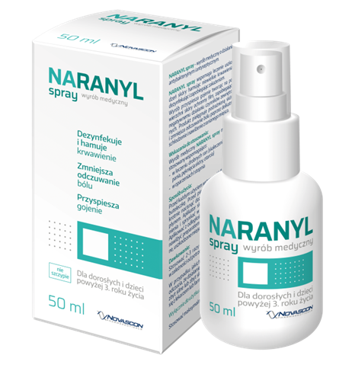

NARANYL spray - wyrób medyczny w postaci sprayu o działaniu antybakteryjnym i
antyseptycznym.

Dla dorosłych i dzieci powyżej 3. roku życia

Naranyl spray wspomaga leczenie uszkodzeń skóry hamując niewielkie krwawienia, dezynfekując i
zapobiegając zakażeniom. Produkt pielęgnuje podrażnioną skórę i zmniejsza odczuwanie bólu poprzez delikatne schłodzenie i nawilżenie zranionego miejsca. Wyrób przyspiesza gojenie tworząc na powierzchni skóry ochronny film zapobiegający negatywnemu działaniu czynników zewnętrznych.

NARANYL spray zawiera chitozan – innowacyjny składnik o szerokim spektrum działania.
Chitozan to organiczny związek chemiczny z grupy polisacharydów. Powstaje w wyniku deacetylacji chityny. Chitozan tworzy na powierzchni skóry warstwę ochronną, która zapobiega wnikaniu drobnoustrojów – chroniąc przed zakażeniem. Stymuluje proces regeneracji skóry i zapewnia skuteczną absorpcję wysięku jednocześnie hamując krwawienie.

Kwas hialuronowy występuje powszechnie w wielu tkankach ciała. Pełni rolę podpory strukturalnej,
zapewniając napięcie, odżywienie i elastyczność tkanek. Kwas hialuronowy wspomaga i przyspiesza
proces regeneracji naskórka, powodując szybsze gojenie*.

Produkt zyskuje silne właściwości antybakteryjne i antyseptyczne, dzięki dodatkowi srebra
koloidalnego.

Wyrób medyczny NARANYL spray zawiera również glicerynę, która nawilża i osłania naskórek.
NARANYL spray nie szczypie, chłodzi ranę i zmniejsza odczuwanie bólu.

Wskazania do stosowania:

Wyrób medyczny NARANYL spray może być stosowany wspomagająco:
• w leczeniu drobnych ran (skaleczenia, zadrapania, pęknięcia skóry, otarcia)
• w oparzeniach I stopnia.

Sposób użycia i dawkowanie:
Przed każdym użyciem wstrząsnąć kilkukrotnie buteleczkę. Przed pierwszym użyciem kilkukrotnie
nacisnąć dozownik, aby wypełnić go płynem. Aplikator skierować w kierunku uszkodzonej skóry i
spryskać w zależności od potrzeby. Aplikować z odległości ok. 10 cm. Można także nawilżyć
preparatem wacik i przecierać zranione, uszkodzone miejsce.

Stosować 2-3 razy dziennie po 2-4 dawki w zależności od potrzeb.

W przypadku jakichkolwiek wątpliwości lub odczucia, że działanie wyrobu medycznego jest zbyt
silne lub zbyt słabe, należy skontaktować się z lekarzem lub farmaceutą.
Wyłącznie do użytku zewnętrznego. Stosować maksymalnie do 7 dni.

Warunki przechowywania:
Przechowywać w zamkniętym, oryginalnym opakowaniu, w temperaturze 15-25 stopni C. Chronić od
światła. Przechowywać w miejscu niedostępnym i niewidocznym dla dzieci. Po otwarciu opakowanie
należy zużyć w ciągu 3 miesięcy. Nie stosować wyrobu medycznego NARANYL spray po upływie
terminu ważności zamieszczonego na opakowaniu.

Ostrzeżenia i środki ostrożności:
W razie kontaktu z oczami obficie przemyć wodą.
Kobiety w ciąży przed zastosowaniem wyrobu powinny zasięgnąć porady lekarza. U dzieci stosować
pod nadzorem osoby dorosłej.

Przeciwwskazania:
Nie należy stosować wyrobu medycznego NARANYL spray:
• w przypadku stwierdzonej wcześniej nadwrażliwości na którykolwiek ze składników wyrobu,
• w przypadku otwartych, sączących się ran,
• u dzieci poniżej 3. roku życia,
• do innych otworów ciała, np. oka, nosa.

Informacje dodatkowe:
W przypadku wystąpienia objawów reakcji alergicznych lub innych objawów niepożądanych należy
zaprzestać stosowania wyrobu i w razie konieczności skonsultować się z lekarzem. O wszystkich
działaniach niepożądanych należy poinformować wytwórcę.

Skład:
Woda, gliceryna, karboksymetylochitozan, hialuronian sodu, srebro.

Postać i opakowanie:
Preparat dostępny w postaci sprayu (płynu z dozownikiem) o pojemności 50 ml.

Producent:
Novascon Pharmaceuticals Sp. z o.o.
ul. Skierniewicka 10A 01-230 Warszawa

